HR 12-5.8 12В 5.4Ач

Батареи DELTA серии HR являются свинцово-кислотными, герметизированными, необслуж иваемыми аккумуляторами с системой рекомбинации газов (VRLA). Произведены по технологии AGM (электролит, абсорбированный в стекловолоконном сепараторе). Благодаря данной технологии аккумуляторы не требуют долива дистиллята на протяж ении всего срока служ бы. Серия HR

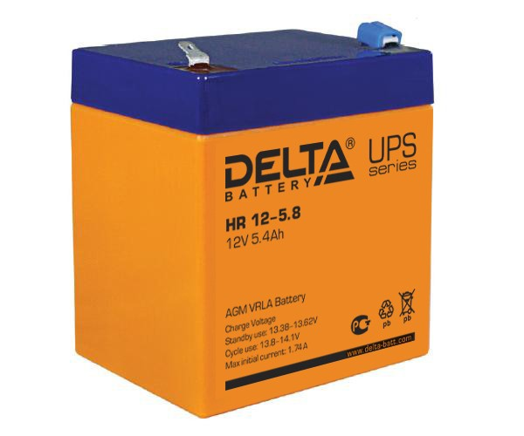

относится к линейке DELTA UPS series, разработанной специально
для использования в источниках бесперебойного питания, в т.ч. ЦОД, систем связи и другого оборудования.

Конструкция батареи

Компонент | Полож . пластина | Отриц. пластина | Корпус | Крышка | Клапан | Клеммы | Сепаратор | Электролит
Материал | Диоксид свинца | Свинец | ABS | ABS | Каучук | Медь | Стекловолокно | Серная кислота

Технические характеристики

Номинальное напряж ение 12 В Число элементов 6

Срок служ бы 8 лет
Номинальная емкость (25°С)

20 часовой разряд (0.27 А; 1.75 В/эл) 5.4 Ач
10 часовой разряд (0.51 А; 1.75 В/эл) 5.1 Ач
5 часовой разряд (1.01 А; 1.75 В/эл) 5.05 Ач Саморазряд 3% емкости в месяц при 20°С Внутреннее сопротивление
полностью заряж енной батареи (25°С) 26 мОм

Рабочий диапазон температур

Разряд -20÷60

Заряд -10÷60
Хранение -20÷60
Макс. разрядный ток (25°С) 75 А (5с) Циклический реж им (2.3÷2.35 В/эл)

Макс.зарядный ток 1.62 А Температурная компенсация 30 мВ/°С
Буферный реж им (2.23÷2.27 В/эл)

Температурная компенсация 19.8 мВ/°С
Cферы применения

Источники бесперебойного питания Источники резервного энергоснабж ения Медицинское оборудование

Различные области приборостроения

Системы солнечной и ветроэнергетики

Особенности

Технология AGM позволяет рекомбинировать до 99%

выделяемого газа;
Нет ограничений на воздушные перевозки; Соответствие требованиям UL, IEC, Гост Р; Легированные кальцием свинцовые пластины обеспечивают низкий саморазряд, высокую конструктивную прочность решетки; Необслуж иваемые. Не требует долива воды; Высокая плотность энергии;

Корпус аккумулятора выполнен из пластика ABS, не поддерж ивающего горение.

Габариты (±1мм)

Длина, мм 90

Ширина, мм 70
Высота, мм 101
Полная высота, мм 107
Вес (±3%), кг 1.95

Корпус
B
Тип клемм
нож F1
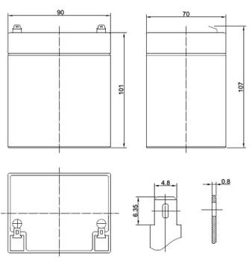

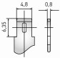

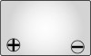

Разряд постоянным током, А (при 25°С)

В/эл-т | 5 мин | 10 мин | 15 мин | 30 мин | 1 ч | 3 ч | 5 ч | 10 ч | 20 ч
1.60V | 25.5 | 16.1 | 13.1 | 7.51 | 4.14 | 1.64 | 1.03 | 0.52 | 0.28
1.65V | 25.3 | 16.0 | 12.9 | 7.20 | 4.11 | 1.64 | 1.03 | 0.52 | 0.28
1.70V | 25.0 | 15.9 | 12.8 | 7.06 | 4.07 | 1.62 | 1.02 | 0.52 | 0.28
1.75V | 24.7 | 15.6 | 12.7 | 6.92 | 4.03 | 1.60 | 1.01 | 0.51 | 0.27
1.80V | 24.1 | 15.3 | 12.4 | 6.88 | 3.99 | 1.59 | 1.00 | 0.50 | 0.27

Разряд постоянной мощностью, Вт/эл-т (при 25°С)

В/эл-т | 5 мин | 10 мин | 15 мин | 30 мин | 1 ч | 3 ч | 5 ч | 10 ч | 20 ч
1.60V | 49.9 | 31.8 | 25.3 | 14.3 | 8.20 | 3.28 | 2.00 | 1.01 | 0.55
1.65V | 49.4 | 31.7 | 25.1 | 14.2 | 8.14 | 3.27 | 1.99 | 1.01 | 0.55
1.70V | 49.1 | 31.6 | 24.9 | 14.1 | 8.10 | 3.26 | 1.99 | 1.01 | 0.55
1.75V | 48.4 | 30.7 | 24.7 | 13.7 | 8.05 | 3.24 | 1.98 | 1.00 | 0.53
1.80V | 46.7 | 29.7 | 23.7 | 12.9 | 7.92 | 3.22 | 1.97 | 0.99 | 0.53
(Примечание) Приведенные выше данные по характеристикам являются средними значениями, полученными в результате проведения 3 контрольно- тренировочных циклов, и не являются номинальными по умолчанию.

